Những bài học kinh nghiệm Kỳ 24
- Ngập nước tiến triển khiến tàu chở dầu bị chìm
Một tàu dầu chở đầy hàng đã rời cảng mặc dù dự báo thời tiết cho những ngày tiếp theo là xấu. Như một biện pháp phòng ngừa, Thuyền trưởng đã chọn tuyến hành trình tương đối gần bờ để có thể ứng phó trong trường hợp khẩn cấp.
Khoảng 11 giờ sau khi tàu rời cảng, báo động mức nước la canh cao vang lên tại buồng chân vịt ngang mũi. Sỹ quan trực ca (OOW) cho rằng đó là sự cố kỹ thuật của chuông và đã tắt âm thanh đi. Sáng hôm sau, báo động mức la canh cao tại buồng chân vịt mũi lại vang lên. Bơm la canh cho khoang này được khởi động và báo động nhanh chóng ngừng lại.
Trong ngày đầu của chuyến đi, thời tiết vẫn tương đối thuận lợi. Đến chiều ngày thứ hai, gió đông bắc mạnh nổi lên, sóng tăng từ 4 lên 6 mét. Tới buổi chiều hôm đó, một báo động cảnh báo cách điện 440V thấp được phát hiện tại buồng động cơ tời neo. Trước các báo động này, Thuyền trưởng muốn kiểm tra mức độ sự cố ở khu vực phía mũi. Ông đã đổi hướng tàu để giảm tác động của sóng vào mũi tàu. Các thuyền viên, trong đó có Máy trưởng, đi lên phía mũi và phát hiện khoảng 1 mét nước bên trong buồng động cơ tời neo. Nước biển được hút ra bằng bơm dịch vụ chung và bơm khí nén di động, nhưng công việc gặp nhiều khó khăn do tàu bị nhồi và lắc mạnh.
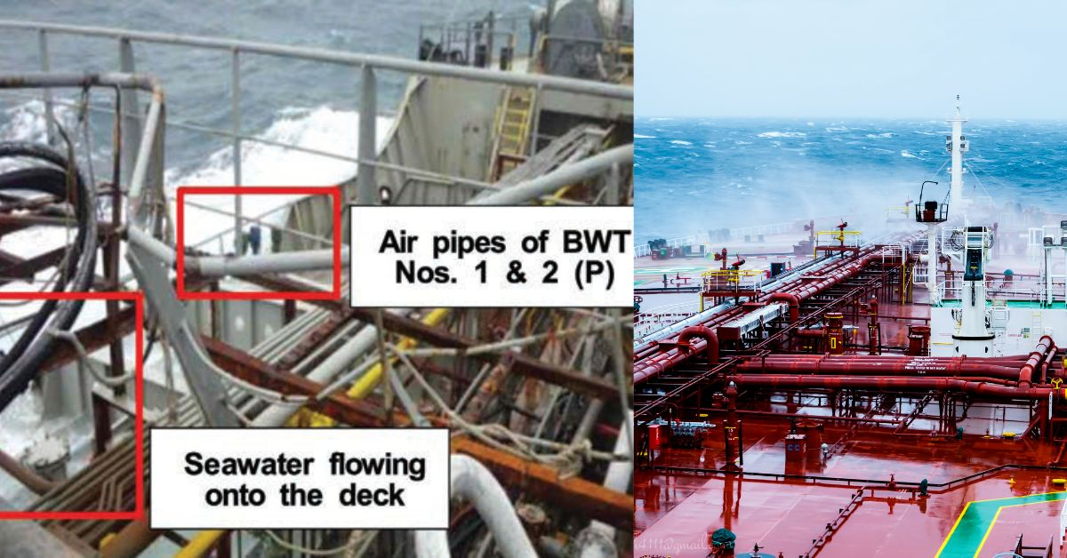
Thuyền trưởng kiểm tra chương trình xếp hàng trên máy tính tính toán tải trọng (Loadcom) của tàu để đánh giá mức độ an toàn và khả năng đi biển của tàu trong trường hợp buồng động cơ tời neo bị ngập. Kết quả hiển thị là vẫn an toàn, nên ông quyết định tiếp tục hành trình đến cảng đích.
Sáng hôm sau, Thuyền trưởng lại cho tàu đổi hướng xuôi gió để có thể kiểm tra buồng động cơ tời neo. Một lần nữa, trong khoang này lại có nước, và mực nước đã lên đến đỉnh cầu thang ra vào. Các bơm được sử dụng trong khoảng hai giờ nhưng không thể hạ thấp được mực nước.
Dựa trên dự báo thời tiết và kinh nghiệm đi biển của mình trong khu vực, Thuyền trưởng cho rằng thời tiết sẽ cải thiện, nên tiếp tục cho tàu chạy về cảng đích. Sau đó trong ngày, tàu bắt đầu nghiêng vài độ sang trái. Vài giờ sau, độ nghiêng tăng lên từ 5 đến 7 độ sang trái. Sau này người ta cho rằng các két nước dằn mạn trái số 1 và số 2 đã bị nước tràn vào do ống thông hơi bị hư hỏng, gây ra bởi hiện tượng tàu liên tục bị vục nước lên boong.
Để khắc phục tình trạng nghiêng, nước dằn được bơm vào két dằn bên phải, nhưng điều này không làm tàu trở lại thẳng đứng được. Lúc này tàu đã ở trạng thái quá tải nguy hiểm và không còn đủ lực nổi dự trữ. Thuyền trưởng sau đó cố gắng đổi hướng tàu trong khoảng 3 giờ, với hiệu những quả khác nhau. Tuy nhiên, khi tàu đã nghiêng trái, bị chúi mũi và trong điều kiện gió sóng mạnh, các thao tác điều động không đạt được kết quả mong muốn.
Cuối cùng, vào lúc 02:40 sáng hôm sau, quyết định bỏ tàu được đưa ra. Tín hiệu cấp cứu được phát đi và trực thăng cứu nạn đến hiện trường sau khoảng 2,5 giờ. Các lực lượng cứu nạn khác cũng lần lượt đến, và toàn bộ thuyền viên được cứu. Con tàu bị lật và chìm khoảng 6 giờ sau đó. Mặc dù tất cả thuyền viên được cứu, Thuyền phó nhất đã tử vong trong quá trình được vận chuyển đến bệnh viện.
Cuộc điều tra, dựa trên lời khai của nhân chứng và phần thân tàu được trục vớt, đã xác định — ngoài các yếu tố khác — rằng trình tự tàu bị ngập nước diễn ra như sau: khi điều kiện thời tiết xấu đi, nước biển liên tục tràn qua boong mũi. Nước biển tràn vào boong mũi chảy xuống hầm lỉn thông qua ống dẫn lỉn (spurling pipe), do ống này không được bịt kín. Khi hầm lỉn đầy nước, nước tiếp tục chảy qua nắp hầm lỉn đang mở để vào buồng động cơ tời neo, và từ đó qua cửa đang mở sang buồng chứa động cơ chân vịt mũi.
Ngoài ra, cuộc điều tra còn phát hiện rằng ba khu vực bị ngập nước (buồng động cơ tời neo, buồng động cơ chân vịt mũi và hầm lỉn) đã không được đưa vào chương trình Loadcom của tàu. Do đó, mô phỏng mà Thuyền trưởng đã thực hiện trước đó để đánh giá khả năng đi biển của tàu là sai lệch và đã tạo ra cảm giác an toàn giả tạo.
Bài học kinh nghiệm
- Cách làm tốt là bịt kín ống dẫn lỉn trước khi gặp thời tiết xấu và giữ các nắp ra vào hầm lỉn luôn được đóng và chốt chặt.
- Đảm bảo tàu đảm bảo 100% đủ điều kiện đi biển – cửa và nắp kín nước phải được chằng buộc, đóng kín cho mọi điều kiện biển.
- Hiểu rõ con tàu của bạn và các công cụ hỗ trợ, trong đó có máy tính tải trọng (load computer).

- Tàu lai bị lật làm 2 người thiệt mạng
Một tàu chở khách cỡ nhỏ đang tiếp cận cảng sau khi hoàn thành các chuyến chạy thử trên biển sau sửa chữa, và một hoa tiêu đã lên tàu để dẫn tàu cập cầu. Theo kế hoạch được thảo luận giữa Thuyền trưởng và hoa tiêu, tàu sẽ quay trở 180 độ và đi vào khu vực cầu bến chật hẹp với sự hỗ trợ của một tàu lai trước mũi và một tàu lai sau lái, tàu cập cầu mạn phải.
Hoa tiêu tiếp nhận quyền điều khiển tàu và lệnh máy tới chậm với cả hai máy được ban ra. Thuyền trưởng hỏi tốc độ cần thiết là bao nhiêu để tàu lai sau lái có thể bắt được dây; hoa tiêu trả lời rằng có thể chạy tới 7 hải lý/giờ, đồng thời lưu ý rằng lệnh máy tới chậm vừa mới được đưa ra.
Tàu chở khách đi qua phao số 1 và vào luồng hàng hải chính với tốc độ 6 hải lý/giờ. Hoa tiêu gọi Thuyền trưởng tàu lai sau lái qua VHF, lệnh cho tàu lai này tiếp cận và chuyển dây tàu lai cho tổ làm dây sau lái trên tàu khách. Khi tàu lai phía mũi đã nối dây xong, hoa tiêu chỉ thị qua VHF: “Tàu lai sau lái, lùi tối thiểu”. Thuyền trưởng tàu lai phía lái đáp lại: “Anh có muốn tôi quay tách khỏi tàu và lùi hẳn không?” Hoa tiêu trả lời: “Ừ, lùi tối thiểu nhé.” Hình ảnh camera giám sát cho thấy tàu lai phía lái quay sang phải, tách ra khỏi mạn phải của tàu chở khách rồi tụt về phía sau.
Hoa tiêu vẫn ở trên buồng lái, còn Thuyền trưởng đi ra cánh buồng lái mạn phải để quan sát tàu lai tiếp cận. Tàu lai sau lái chạy cùng tốc độ với tàu chở khách, và đội làm dây kéo dây lai lên boong.
Khoảng ba phút sau, lệnh chạy tới rất chậm trên cả hai máy của tàu chở khách được ban ra. Ít lâu sau đó, có báo cáo rằng hai dây của bộ dây chằng tàu lai phía lái đã được buộc ở mạn trái và mạn phải boong lái phía sau của tàu khách. Tàu lai trước mũi bắt đầu tiếp cận để nối dây. Lúc này, tàu chở khách đang chạy với tốc độ 4,6 hải lý/giờ.
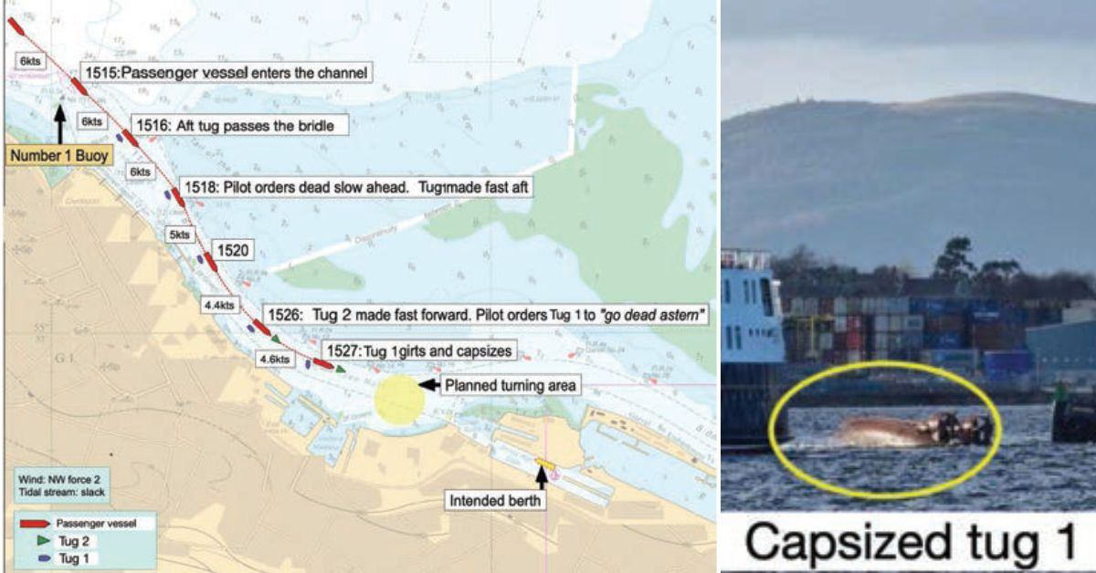
Trên boong tàu lai sau lái, dây giữ tàu lai mạn phải bắt đầu căng lên. Vòng quay của tàu lai bị khựng lại, với hướng mũi tàu lúc này lệch khoảng 45 độ sang phải so với hướng chạy của tàu khách. Tàu lai nhanh chóng bị kéo ngang bởi dây chằng và gần như ngay lập tức nghiêng mạnh sang trái. Chỉ trong 10 giây, chiếc tàu lai bị lật. Một số thành viên đội làm dây sau lái trên tàu khách đã ném phao cứu sinh xuống nước và tìm kiếm người sống sót, còn một thuyền viên khác chạy vào bếp để lấy dao cắt dây giữ tàu lai.
Mặc dù đã nỗ lực cứu nạn, tàu lai bị lật đã chìm trong vòng 30 phút, cuốn theo hai thuyền viên. Các nạn nhân sau đó được vớt lên nhưng đã tử vong.
Cuộc điều tra kết luận rằng, với tốc độ 4,6 hải lý/giờ, tàu lai chỉ có hơn 10 giây để đảo chiều và vào đúng vị trí sau lái tàu khách trước khi trọng lực và lực kéo dồn lên các dây kéo. Tuy nhiên, vòng quay của tàu lai đã bị khựng lại và dây chằng chịu lực căng lớn. Tàu lai có sử dụng dây hãm ngang (gob rope), nhưng điều này không ngăn được việc tàu bị kéo ngang. Cơ cấu nhả khẩn cấp móc kéo của tàu lai được xác định là hoạt động bình thường sau tai nạn, nhưng giả thuyết cho rằng thuyền viên không đủ thời gian để kích hoạt nó trước khi tàu bị lật.
Bài học kinh nghiệm
- Nghiên cứu cho thấy lực gây nghiêng tác động lên tàu lai tỷ lệ với bình phương của tốc độ kéo. Do đó, mô men gây nghiêng tại tốc độ 4,6 hải lý/giờ lớn hơn hơn hai lần so với tại tốc độ 3 hải lý/giờ, và gấp năm lần so với tại 2 hải lý/giờ.
- Tốc độ của tàu khách tại thời điểm điều động vượt quá mức 2–3 hải lý/giờ được khuyến nghị bởi cả ngành hàng hải và hướng dẫn lai dắt của cảng địa phương.
- Các cuộc điều tra về những tai nạn gây lật tương tự cho thấy tàu lai thông thường bắt buộc phải sử dụng dây hãm ngang này trong quá trình lai dắt để bảo đảm an toàn. Để phát huy hiệu quả đầy đủ, dây này phải được thiết lập và cố định đúng cách. Dây gob cần được bố trí càng thấp càng tốt trong thân tàu và càng gần sau lái tàu càng tốt.
- Trong trường hợp này, dây gob được dẫn qua một ma ní nằm cách móc kéo 2,8 m, cao khoảng 0,5 m so với mặt boong và cách lái tàu hơn 1 m. Cách bố trí này khó có thể hiệu quả như khi bố trí ở gần lái tàu hơn; do đó có khả năng khiến tàu lai dễ bị kéo ngang và bị lật hơn.
- Để bảo đảm an toàn khai thác, Thuyền trưởng, hoa tiêu và các Thuyền trưởng tàu lai phải thống nhất và chia sẻ cùng một hiểu biết chung về điều động dự kiến. Trong vụ này, đã tồn tại sự mơ hồ và thiếu thông tin giữa các bên.
- Việc cắt dây buộc của tàu lai có thể đã thay đổi kết cục nếu được thực hiện trước khi tàu lai bị lật. Tuy nhiên, trên thực tế, một thuyền viên của tàu khách đã phải chạy vào bếp để lấy dao.

- Những cách làm không an toàn dẫn đến tai nạn với cầu thang lên xuống tàu
Nhiều chấn thương nghiêm trọng (thậm chí tử vong) xảy ra do ngã từ cầu thang cứng hoặc thang dây lên xuống tàu. Các chuyên gia đánh giá rủi ro tàu biển thường xuyên bắt gặp những cầu thang lên xuống tàu được lắp đặt kém, sai kỹ thuật hoặc trong tình trạng không đảm bảo, đồng thời chứng kiến nhiều cách làm việc nguy hiểm.
Tai nạn thường xảy ra trong quá trình hạ cầu thang. Việc lắp các cột chống và dây nắm an toàn ở hai bên vốn dĩ rất nguy hiểm, do trong giai đoạn này thuyền viên hầu như không có điểm bám chắc nào cho đến khi hoàn tất việc lắp đặt.
Mặt khác, hiện nay nhiều tàu đã được trang bị dây cáp an toàn trên cầu thang mạn (để móc dây đai an toàn (safety harness) vào, hoặc thậm chí có bộ chống rơi quán tính (fall inertia block) cho phép thuyền viên di chuyển linh hoạt hơn.
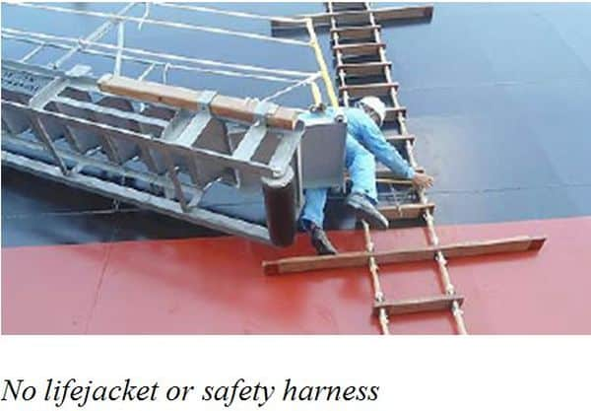
Không mặc áo phao hoặc đeo đai an toàn
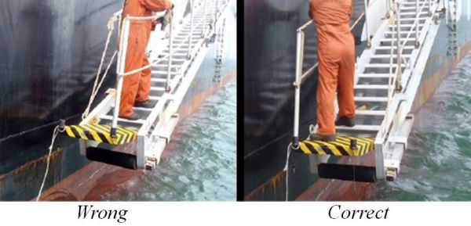
Cần cân nhắc kỹ cách lắp cột chống và xích an toàn sao cho tối ưu. Trong hình minh họa bên trên, hình bên trái cho thấy việc bước lên chiếu nghỉ dưới cùng từ mũi ca nô là rất khó khăn, trong khi ở hình bên phải, việc tiếp cận từ ca nô lên cầu thang mạn (hoặc ngược lại) dễ dàng và an toàn hơn nhiều.
Đôi khi, chiếu nghỉ dưới cùng không được điều chỉnh phù hợp với mớn nước của tàu. Sàn này nên được điều chỉnh càng gần nằm ngang càng tốt để dễ tiếp cận và tăng mức độ an toàn.
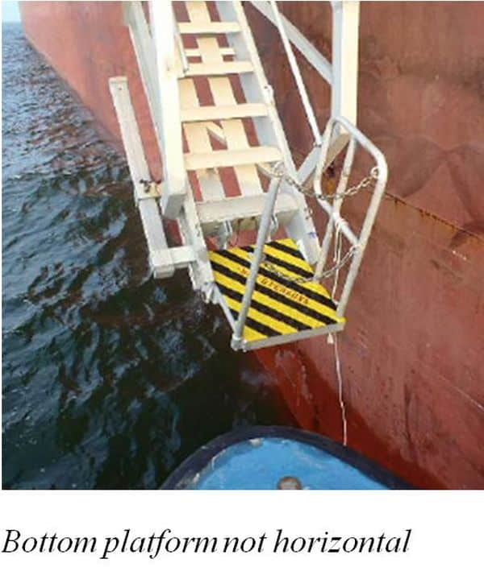
Chiếu nghỉ dưới cùng không nằm ngang
Những lỗi thường gặp khác đối với cầu thang mạn bao gồm: lưới an toàn lắp sai, dây biên chùng, bậc trơn trượt, và cột chống lỏng, thiếu hoặc bị mất.
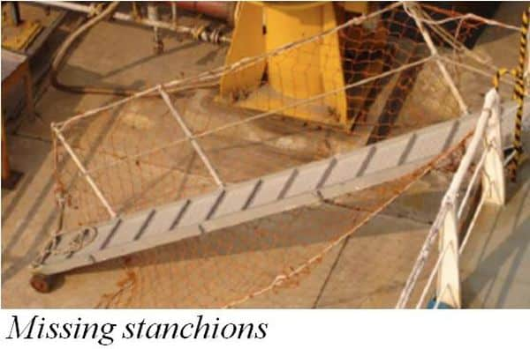
Dây vịn mất cột chống
Giới hạn tải trọng an toàn (SWL) của gangway thường được ghi không thực tế, đôi khi lên tới mỗi bậc một người. Mặc dù về mặt chịu lực tĩnh, gangway và dây treo có thể chịu được số người này, nhưng cần phải xem xét đến tải trọng động (hiệu ứng nảy/bật khi di chuyển).
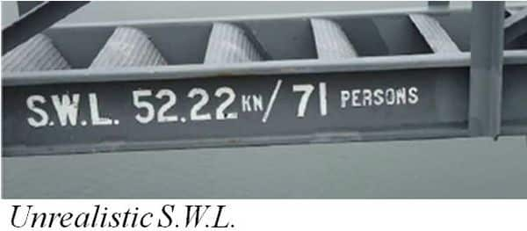
Bài học kinh nghiệm
- Thuyền viên phải luôn mang đai an toàn và áo phao khi lắp dựng cầu thang mạn. Mặc dù việc lắp dây đai an toàn đôi khi khó khăn và phạm vi di chuyển bị hạn chế bởi chiều dài của dây, nhưng một mạng người được cứu luôn xứng đáng với nỗ lực bỏ ra.
- Gangway cần được kiểm tra định kỳ. Đặc biệt chú ý các vị trí liên kết giữa hợp kim nhôm và thép. Việc thiếu hoặc xuống cấp gioăng cách điện có thể dẫn đến ăn mòn điện hóa, gây hao mòn và suy yếu kết cấu.
- Đảm bảo SWL được ghi rõ ràng, đúng thực tế trên gangway và thực thi nghiêm ngặt giới hạn này, ngay cả khi công nhân bốc xếp, đại lý, thanh tra hay nhà cung ứng muốn lên tàu cùng lúc với số lượng lớn.
- Không bao giờ nâng hoặc hạ gangway khi đang có người trên đó.
- Trong một số tình huống, sử dụng thang hoa tiêu có thể là giải pháp an toàn nhất, hoặc duy nhất. Tuy nhiên, đúng như tên gọi, loại thang này chủ yếu dành cho hoa tiêu, những người được đào tạo chuyên biệt để sử dụng chúng.

Hai thuyền viên rơi xuống biển đã không bao giờ được tìm thấy
Một tàu chở hàng bách hóa cỡ nhỏ đang hành trình trong vùng biển ven bờ với tốc độ khoảng 13 hải lý/giờ, trong điều kiện sóng cao vừa phải, khoảng 1 mét. Hai thuyền viên được giao nhiệm vụ vệ sinh khu vực boong mũi; họ đã mặc đồ bảo hộ và chuẩn bị ống nước cùng các dụng cụ cần thiết trước khi đi về phía trước, băng qua các nắp hầm hàng.
Trong điều kiện thời tiết xấu, dây an toàn thường được sử dụng để giữ người di chuyển trên boong. Tuy nhiên, trong trường hợp này, biện pháp đó được cho là không cần thiết, vì tàu không bị lắc ngang nhiều và không có nước vục lên boong.
Tại một thời điểm, Sỹ quan trực ca (OOW) nghe thấy có tiếng hét và ngay lập tức nhìn thấy hai thuyền viên ở dưới biển bên mạn trái, lúc đó họ đã ở ngang với phía sau buồng lái và cách mạn tàu khoảng 2 mét.
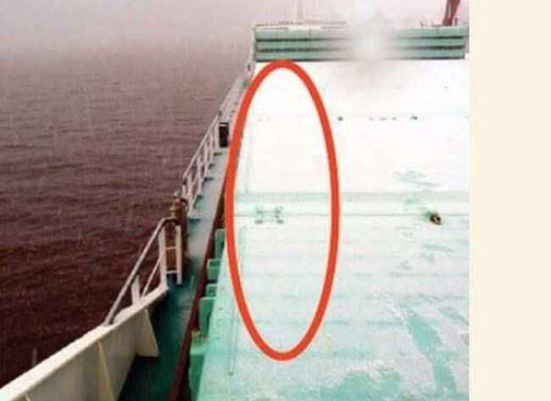
OOW chỉ thị cho các thuyền viên khác trên buồng lái dùng ống nhòm theo dõi và không được rời mắt khỏi hai người dưới nước. Anh ném phao tròn cứu sinh và phao có pháo khói xuống nước, sau đó vào trong buồng lái để đánh dấu vị trí người rơi xuống biển (MOB) trên hải đồ điện tử. Tiếp đó, anh báo cho Thuyền trưởng, rồi sử dụng chế độ lái tự động để từ từ cho tàu quay sang phải (lúc này đã gần hai phút sau khi xảy ra sự cố MOB). Sau đó anh liên lạc với đài vô tuyến bờ để yêu cầu lực lượng tìm kiếm cứu nạn (SAR). Đến thời điểm này, những người trên buồng lái đã mất dấu nạn nhân.
Khi lên buồng lái, Thuyền trưởng tiếp nhận điều động, cho tăng tốc quay sang phải, đồng thời kích hoạt báo động chung để báo cho toàn bộ thuyền viên. Tàu quay trở lại vị trí MOB ban đầu sau khoảng 11,5 phút kể từ khi hai thuyền viên rơi xuống nước. Không có dấu hiệu nào của nạn nhân, nên một phao khói khác được thả xuống để làm mới mốc đánh dấu trước đó. Trực thăng SAR đến hiện trường khoảng 40 phút sau khi hai người rơi xuống biển và lập tức tìm kiếm trong khu vực xung quanh phao cứu sinh nổi đã được OOW thả trước đó. Công tác tìm kiếm bằng xuồng và trực thăng tiếp tục cho đến khi trời tối, nhưng các thuyền viên bị mất tích không được tìm thấy.
Bài học kinh nghiệm
- Khi có người rơi xuống biển, rất nhiều nhiệm vụ phải được thực hiện gần như đồng thời. Chỉ có luyện tập thường xuyên, đặc biệt là các cuộc thực tập MOB không báo trước, mới giúp thuyền viên đưa ra được phản ứng tối ưu.
- Khi còn nghi ngờ, hãy luôn chọn phương án an toàn hơn. Trong vụ này, dây an toàn không được thuyền viên sử dụng vì cho rằng không cần thiết — và hai người đã phải trả giá bằng mạng sống.
- Một trong những nhiệm vụ quan trọng nhất khi xảy ra MOB là quay tàu trở lại khu vực sự cố trong thời gian ngắn nhất có thể. Nếu điều kiện vùng nước cho phép, cần bẻ hết lái ngay lập tức (về phía người rơi) và áp dụng một trong các phương pháp quay vòng chuẩn, như trình bày dưới đây.
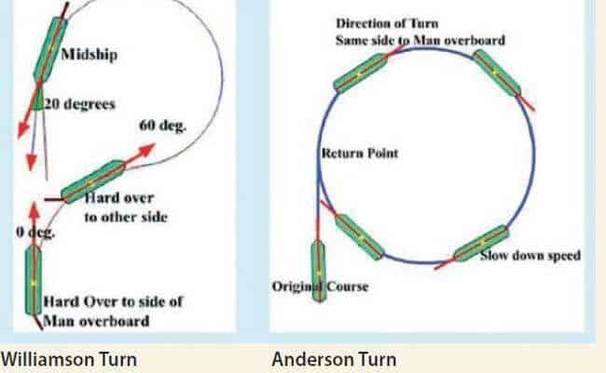
Ghi chú của biên tập viên:
Vòng quay trở Williamson đặc biệt hữu ích trong điều kiện tầm nhìn hạn chế, vì nó đưa tàu trở lại hướng ngược với hướng đi ban đầu (reciprocal course) và đi vào chính vệt sóng của mình. Tuy nhiên, trong điều kiện tầm nhìn tốt, nên sử dụng vòng quay trở Anderson, vì đây là phương pháp quay nhanh hơn.
-------------------------------------------------

